**Nome:** Yasmin Novais Vieira **Turma:** 1DS – TB

**Markdown**

Linguagem de marcação fácil de ler e escrever. Criada em 2004 por John Gruber e Aaron Swartz como uma forma de escrever conteúdo que pode ser facilmente convertido em HTML e outros formatos sem exigir amplo conhecimento técnico. Permite que haja a adição da formatação de um documento utilizando sintaxe simples, baseada em caracteres comuns, ao invés de usar uma interface de formatação como o Word.

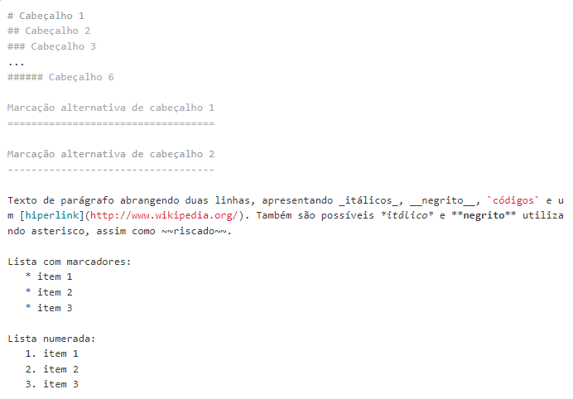

**Características:**

- Não há padronização nele, por causa da fragmentação que permite que diferentes pessoas escrevam suas próprias variantes do Markdown para corrigir detalhes ou adicionar recursos ausentes;

- Documentos Markdown são salvos com a extensão .md;

- Sua sintaxe é baseada em caracteres comuns como # para cabeçalhos, * para itálico e ** para negrito, adicionar rotas de rodapé, entre outros;

- A maior fonte de inspiração para a sintaxe dele é o formato de texto plano utilizado em e-mail;

- A ideia dele é marcar um texto informando o que é importante, tópico, link ou imagem sem a necessidade de utilizar marcações mais complexas, como o HTML;

**Vantagens:**

- Por se tratar de um formato de texto simples, os seus arquivos podem ser facilmente convertidos em outros formatos, como HTML, PDF ou DOCX, sem perder a formatação;

- Altamente legível, tanto para humanos quanto para máquinas, facilitando a colaboração e a revisão de textos.

- Compatível com diversas plataformas e editores de texto. Por exemplo, GitHub e VSCode;

- Pode ter impacto positivo no SEO (Search Engine Optimization) de um site, por causa de sua estruturação bem-feita e legível, facilitando a indexação por parte dos motores de busca;

**Referências**

[**https://ibpad.com.br/sobre/o-que-e-markdown/#:~:text=Markdown%20é%20uma%20linguagem%20de,formatação%20como%20o%20Microsoft%20Word**](https://ibpad.com.br/sobre/o-que-e-markdown/#:~:text=Markdown%20%C3%A9%20uma%20linguagem%20de,formata%C3%A7%C3%A3o%20como%20o%20Microsoft%20Word)**.**

[**https://tecnoblog.net/responde/o-que-e-markdown/**](https://tecnoblog.net/responde/o-que-e-markdown/)

[**https://www.markdowntoolbox.com/pt/blog/botão-de-markdown/**](https://www.markdowntoolbox.com/pt/blog/bot%C3%A3o-de-markdown/)

[**https://docs.pipz.com/central-de-ajuda/learning-center/guia-basico-de-markdown#open**](https://docs.pipz.com/central-de-ajuda/learning-center/guia-basico-de-markdown#open)

[**https://www.if.ufrgs.br/fis01069/HTML_e_Markdown.html#exemplo**](https://www.if.ufrgs.br/fis01069/HTML_e_Markdown.html#exemplo)

[**https://docs.github.com/pt/get-started/writing-on-github/getting-started-with-writing-and-formatting-on-github/basic-writing-and-formatting-syntax**](https://docs.github.com/pt/get-started/writing-on-github/getting-started-with-writing-and-formatting-on-github/basic-writing-and-formatting-syntax)

[**https://escolalbk.com.br/glossario/o-que-e-markdown-2/#:~:text=Uma%20das%20principais%20vantagens%20do,que%20trabalham%20com%20conte%C3%BAdo%20online**](https://escolalbk.com.br/glossario/o-que-e-markdown-2/#:~:text=Uma%20das%20principais%20vantagens%20do,que%20trabalham%20com%20conte%C3%BAdo%20online)**.**

[**https://programae.org.br/termos/glossario/o-que-e-markdown-e-para-que-serve/#:~:text=Markdown%20e%20SEO,classifica%C3%A7%C3%A3o%20nos%20resultados%20de%20pesquisa**](https://programae.org.br/termos/glossario/o-que-e-markdown-e-para-que-serve/#:~:text=Markdown%20e%20SEO,classifica%C3%A7%C3%A3o%20nos%20resultados%20de%20pesquisa)**.**

[**https://programminghistorian.org/pt/licoes/introducao-ao-markdown#:~:text=Trechos%20de%20c%C3%B3digo,-Representar%20trechos%20de&text=Comumente%2C%20c%C3%B3digos%20s%C3%A3o%20representandos%20em,texto%20em%20uma%20fonte%20monoespa%C3%A7ada.&text=Observe%20como%20o%20bloco%20de%20c%C3%B3digo%20%C3%A9%20renderizado%20em%20uma%20fonte%20monoespa%C3%A7ada**](https://programminghistorian.org/pt/licoes/introducao-ao-markdown#:~:text=Trechos%20de%20c%C3%B3digo,-Representar%20trechos%20de&text=Comumente%2C%20c%C3%B3digos%20s%C3%A3o%20representandos%20em,texto%20em%20uma%20fonte%20monoespa%C3%A7ada.&text=Observe%20como%20o%20bloco%20de%20c%C3%B3digo%20%C3%A9%20renderizado%20em%20uma%20fonte%20monoespa%C3%A7ada)**.**

**https://www.alura.com.br/artigos/como-trabalhar-com-markdown?srsltid=AfmBOorS58WhC1GPKIofXwZIuM-Pnw82-aHB4IZgPbxdSG4T5M__9Ezu#o-que-e-markdown?-e-para-que-serve?**